百發百中
校 名：仁武國小
指導老師：莊祐誠、許育菁、
詹媛媛

一、旨趣
「槓桿原理」是一個基本的物理概念，在我們的生活中也隨處可見。阿基米德曾說:「給我一個支點，我可以舉起整個地球」，雖然這是不可能做到的，但在我們的生活中卻常常用到這個原理，藉由這個遊戲我們可以從樂趣中學習到一些生活中常用的知識。
二、實驗器材:
冰棒棍、橡皮筋、寶麗容球、瓶蓋、泡棉膠
三、活動過程
活動一、投彈大戰
(一)作法：
- 準備冰棒棍6支，用橡皮筋將4根冰棒棍兩端綁在一起，另外兩根冰棒棍也用橡皮筋綁住其中一端
- 將兩根冰棒棍未綁住的一端套入4根冰棒棍中段，形成十字。接著用橡皮筋將步驟1跟2製成的冰棒棍固定在一起
- 在距離冰棒棍末端1公分處貼上泡棉膠並黏上瓶蓋，簡易投彈器就完成囉~
- 在瓶蓋內放入寶麗容球，發射前一手按住基座，另一手按下冰棒棍後發射
(二)玩法：
我們會準備4種不同的投彈器如圖一、二(加更多支冰棒棍或冰棒棍的長短不同)讓小朋友了解不同的組裝方式會影響到射程距離的遠近，選擇任一投彈器把寶麗容球投入容器內即可過關。
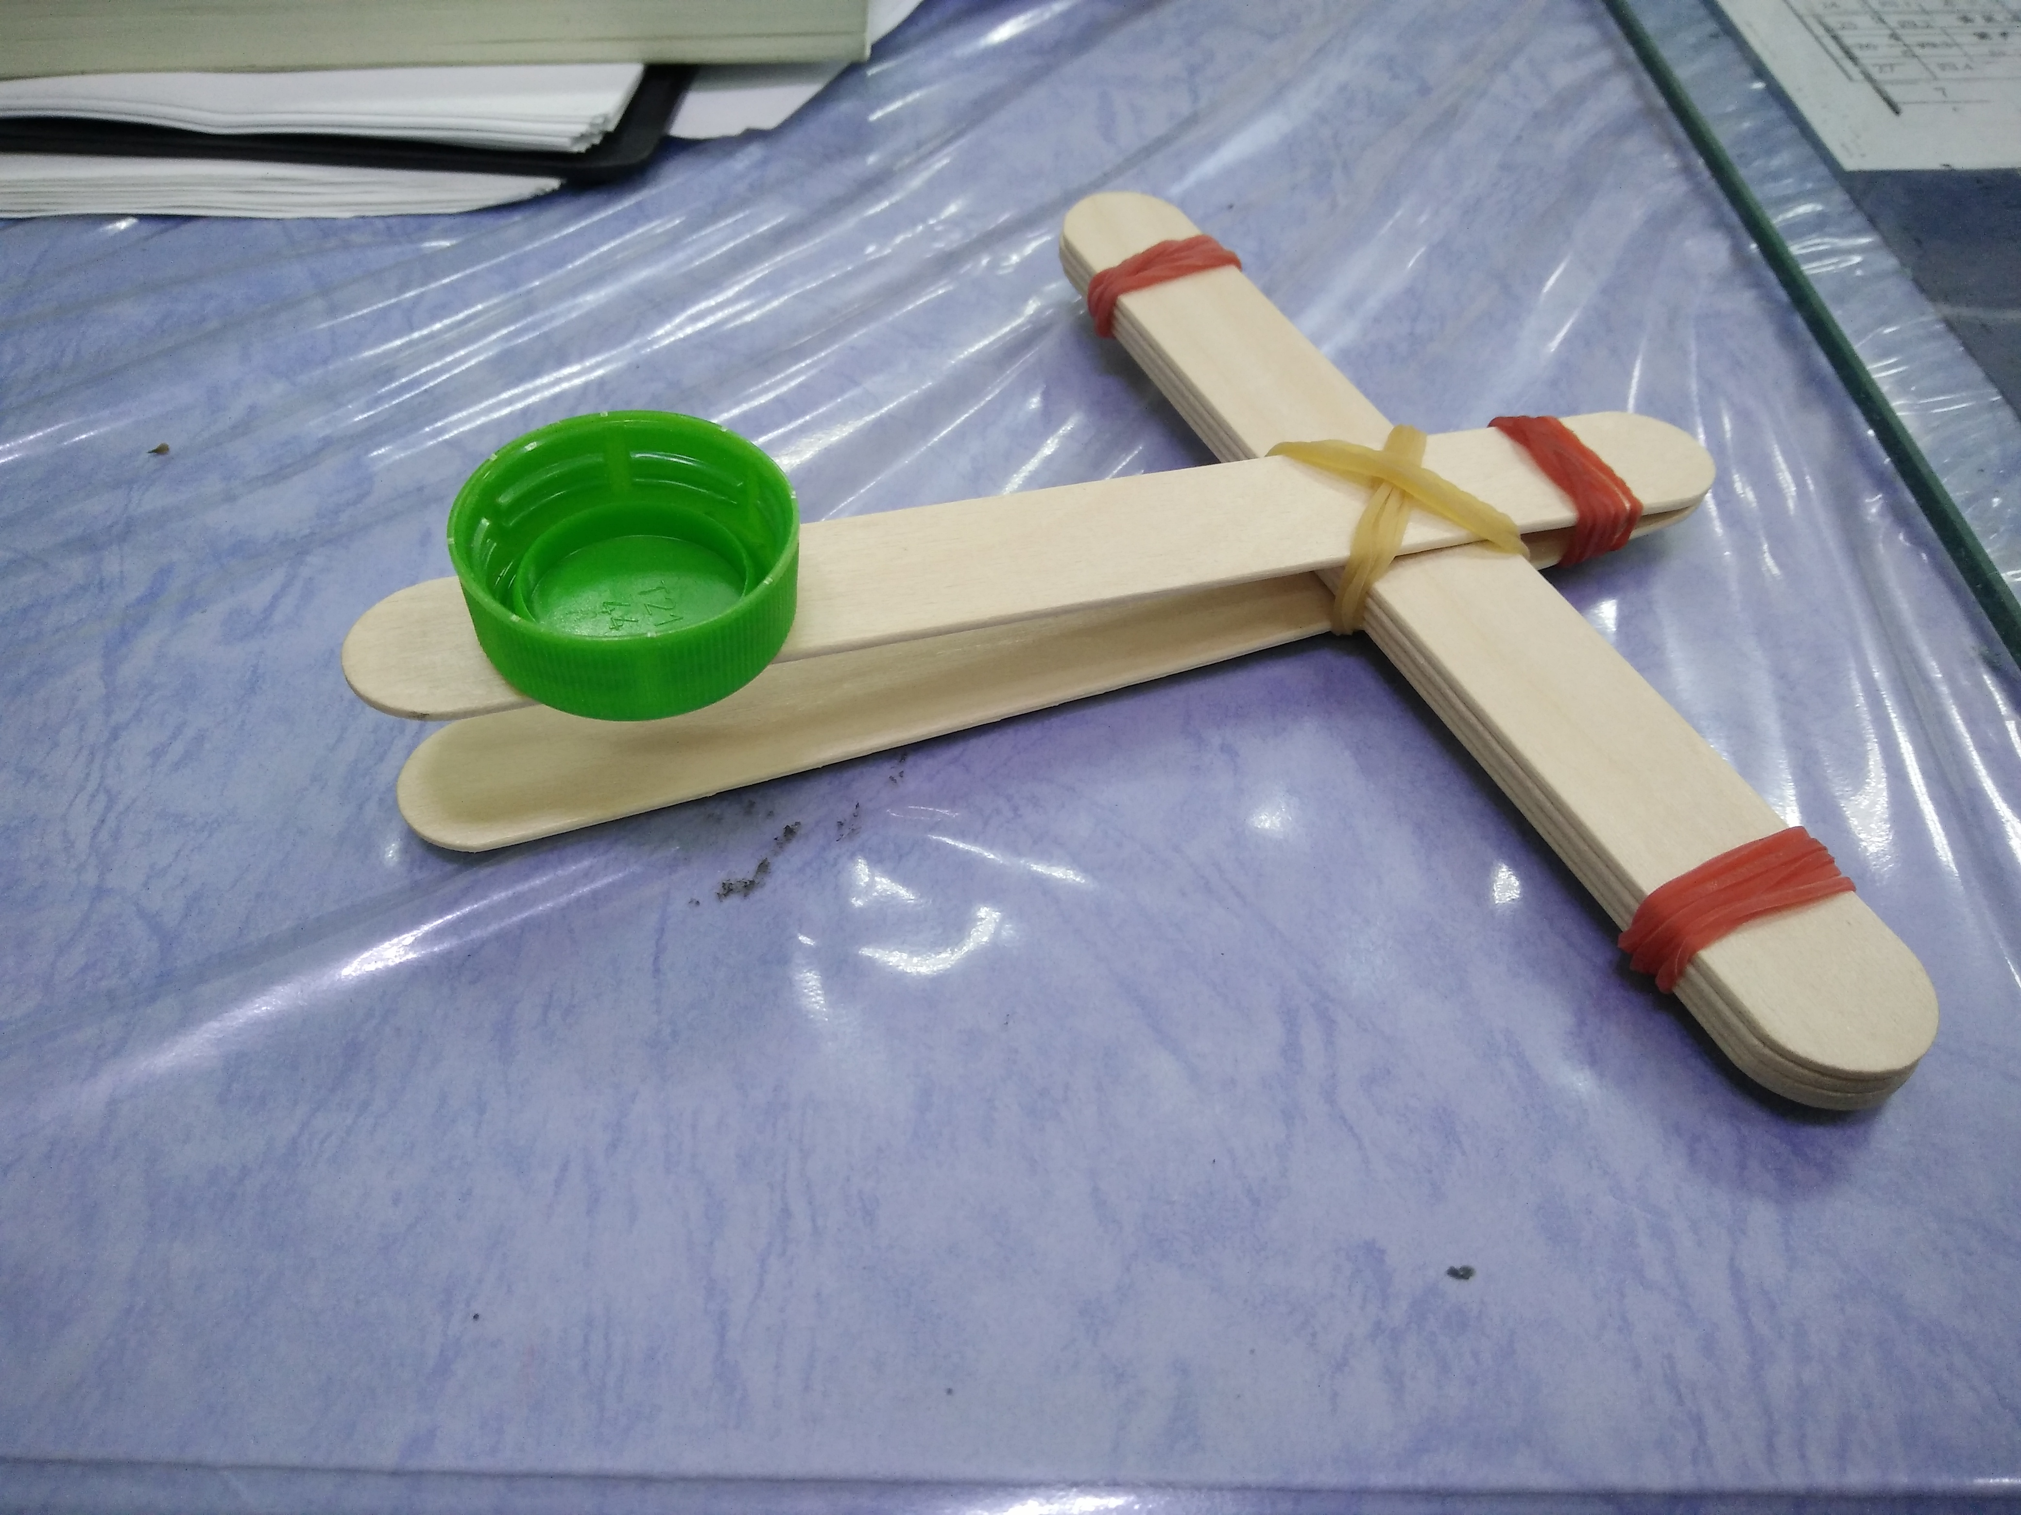 | 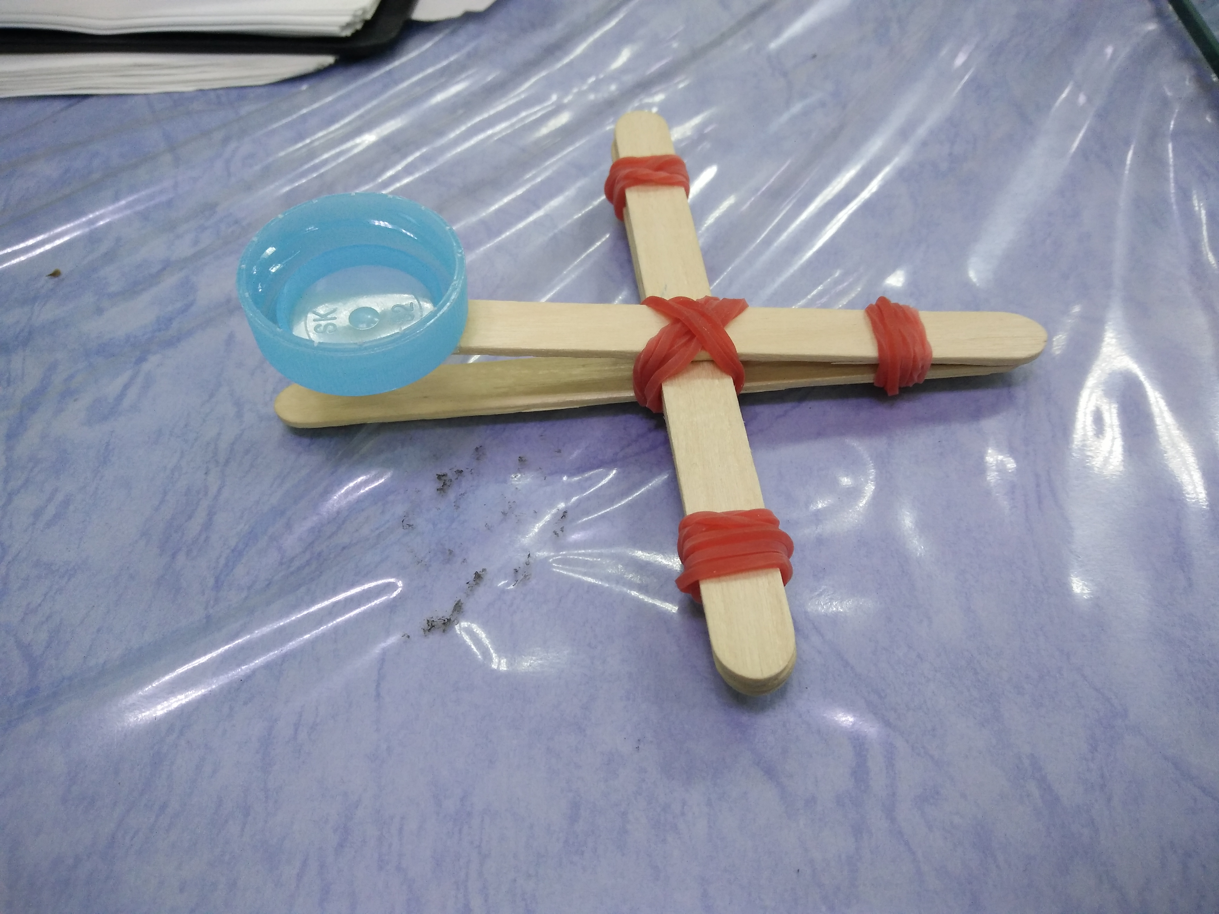
圖1 | 圖2

四、原理探討
活動一、百發百中
- 這個簡易的投射器結合了多項科學原理: 利用槓桿原理設計整體結構，運用冰棒棍及橡皮筋的彈力來做彈射，寶麗容球拋射後的軌跡可以觀察拋體運動。
- 槓桿的結構是將一根長棒放在一個支撐點，又依據施力點、抗力點、支點三者相對位置的變化，而有不同的槓桿類型，主要目的在省立或省時，以及改變力的作用方向。
- 這個遊戲的「施力點」是手指按壓的地方，「支點」是冰棒棍十字交疊以橡皮筋捆繞處，「抗力點」是放寶麗容球的地方。抗力點與支點距離越長，拋射力量就越大，但拋得遠還須注意角度。

